今日动态
2024.4.9
一、早晨入园
今天的天气不错，太阳早早地就出来了，小朋友们也早早地来到了幼儿园，开开心心！今天请假的小朋友是六一、双双、佑佑和瞳瞳。
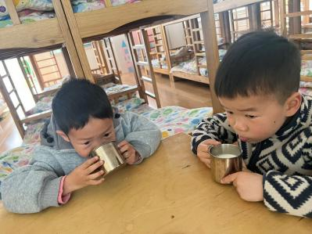 |  | 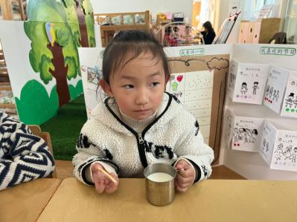
二、集体活动
今天的集体活动是科学《青菜花和油菜花》。园中随处可见油菜花和青菜花，大片大片的花儿交叉在一起，幼儿们常常将两种植物错认，虽然也在一直观察，但是不能真正了解油菜花和青菜花的不同并马上辨认，本次活动将引导幼儿通过观察、记录的方式感知二者的区别。
中午我们散步的时候去了小菜地，孩子们发现油菜花有的已经谢了，鼓鼓囊囊的种荚预示着即将到来的收成。
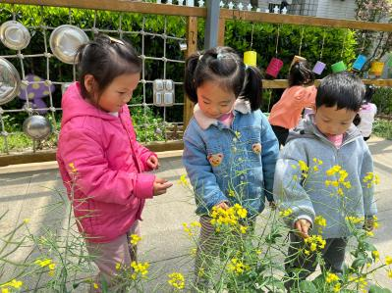 | 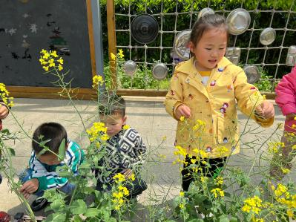 | 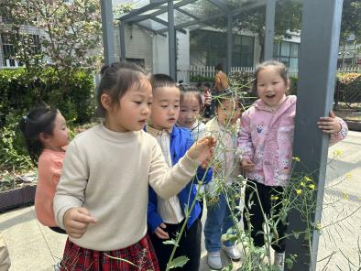
三、区域游戏
孩子们按照自己的选择自主游戏。
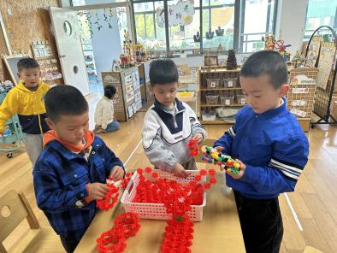 | 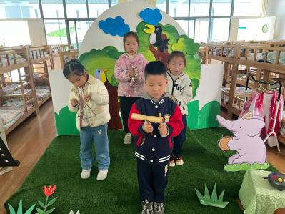 | 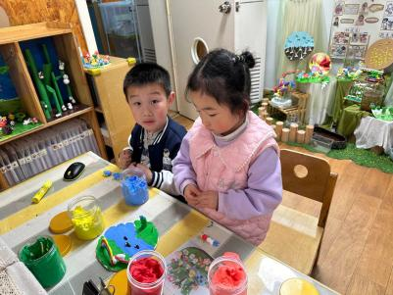
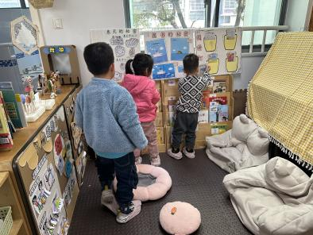 | 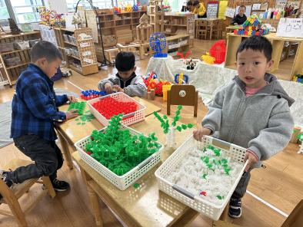 | 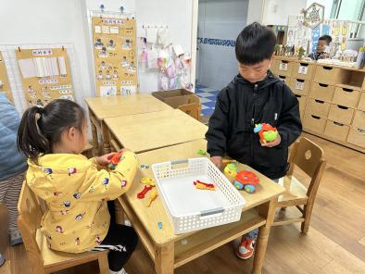
- 午餐
今天我们的午餐是荞麦饭、清蒸鸦片鱼、干锅包菜和丝瓜蛋汤！
五、温馨提示
1.请大家给小朋友及时剪指甲、勤洗澡、勤换衣！

